Glavarjeva cesta 37, 1218 Komenda, Tel: 01 7247 150, fax: 01 8341 710, e-mail: o-komenda.lj@guest.arnes.si
3. č
PONEDELJEK, 6. 4. 2020

MAT | LOGIKA IN JEZIK (SMČ 2, str. 20 in 21); (RJI 1, str. 54 in 55)
- Poišči vrečko, skozi katero se ne vidi (lahko je tudi škatlica, posoda).

- Vanjo daj 3 barvice in 3 flomastre (barva ni pomembna). Zdaj iz vrečke izžrebaj (to pomeni, da gledaš stran) en predmet.
- Ali si izžrebal svinčnik? NEMOGOČE. Ne, ker ga v vrečki ni in ga ne moreš izžrebati.
- Ali si izžrebal barvico? MOGOČE. Možno je, da si jo, lahko si pa tudi flomaster.
- Ali si izžrebal flomaster? MOGOČE. Možno je, da si ga, lahko si pa tudi barvico.

- V vrečko daj 5 barvic. Izžrebaj en predmet.
- Ali je mogoče, da si izžrebal flomaster? NEMOGOČE. Ne, ker jih ni v vrečki.
- Ali si izžrebal barvico? ZAGOTOVO. Ja, ker druge možnosti ni.

Pri takšnih nalogah uporabljamo izraze MOGOČE, NEMOGOČE, ZAGOTOVO.

- V vrečko daj 5 barvic in 3 flomastre.
- Koliko predmetov je v vrečki? 8.
- Koliko je barvic? 5.
- Koliko je flomastrov? 3.
- Katerih predmetov je manj? Flomastrov.
- Kateri predmet boš najverjetneje izvlekel iz vrečke, ne da bi pri tem gledal? Barvico, ker jih je v vrečki večje število kot flomastrov.

- V SMČ 2, na strani 20 in 21 samostojno reši vse naloge.

Rešitve:
- zagotovo, nemogoče, mogoče
- mogoče, nemogoče, zagotovo
- rumen, moder
- ne, da, da, ne
- Dodatna naloga: RJI 3. razred, 1. zvezek str. 54 in 55.

SLJ | ANA ŽELI SPREMENITI SVET (ABC, str.48)
- Prejšnji teden si že naredil miselni vzorec o poklicu, ki bi ga rad opravljal, ko boš odrastel.
- Danes pa boš spoznal, kateri poklic opravlja deklica Ana.
- Odpri ABC 2, na str. 48 in preberi besedilo pri 1. nalogi.
- Pri 2. nalogi so zapisana vprašanja. Preberi si jih.
- Odpri zvezek za SLJ in napiši naslov Ana želi spremeniti svet. Vprašanj ti ni potrebno prepisovati, ampak v zvezek napiši le odgovore.
- DODATNA NALOGA: če želiš, lahko v zvezek opišeš poklic klovna.

SPO | DENAR
- V prejšnjem tednu si se pri matematiki srečal z denarjem in z njim pridno računal.
- Zdaj pa si o njem poglej še več.
- Pozorno si oglej poslano predstavitev o denarju. (PRILOGA)
- DODATNE NALOGE NA NASLEDNJI STRANI: če želiš, jih lahko narediš kadarkoli v tem tednu.

SPO - DODATNE NALOGE:
Izberi in naredi, če želiš😊.

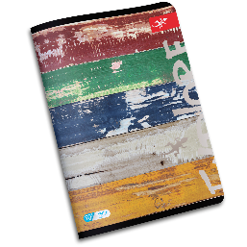
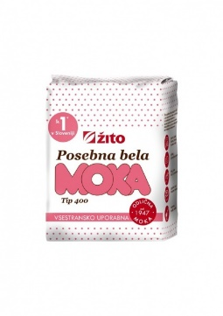
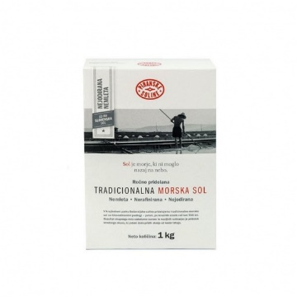
- Izberi nekaj izdelkov, ki jih imaš doma in s pomočjo spleta preveri, kakšna je njihova cena. Lahko tudi izpolniš tabelo in jo nalepiš v zvezek.
izdelek | cena

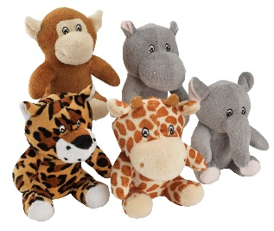
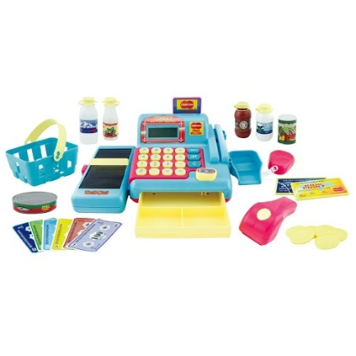
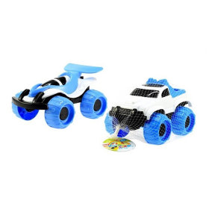
- Sam določi ceno svojim igračam in se z domačimi s pomočjo denarja, ki si ga izrezal/a pri MAT, igraj trgovino.

- Zdaj veš, kako izgledajo slovenski evrski kovanci. Poglej, če imate mogoče zdajle doma katerega izmed njih.
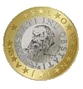
- Na spletu si oglej, kako je izgledal slovenski denar pred uvedbo evra. Imenoval se je tolar.
- Na spletu si oglej, kako izgledajo druge denarne valute: npr. hrvaška kuna, madžarski forint, ameriški dolar, …

Preberi še: Ali že veš?

- V nekaterih državah nimajo evra, ampak uporabljajo drugačen denar.
- Obstajajo tudi kriptovalute. To so digitalne valute. Obstajajo samo na računalnikih, saj v sistemu ni nobenih oprijemljivih bankovcev ali kovancev.

- Denar je na več načinov zaščiten pred ponarejanjem (srebrna nitka, številka bankovca, vodni tisk).

- Z bančnimi in kreditnimi karticami lahko plačamo le, če imamo na računu denar oziroma moramo znesek v določenem času pokriti s pologom denarja.

- Pri uporabi bančnih ali kreditnih kartic moramo paziti, da nam kdo ne ukrade PIN kode in tako zlorabi naš bančni račun.

- Tvoji starši plačajo tudi stroške za odvoz smeti, porabo vode, elektrike, telefona…
Prav je, da varčujemo z vodo, elektriko in ostalimi dobrinami.

- Blago, ki ga ne potrebujemo, postane odpadek. Zato, kupujmo le stvari, ki jih potrebujemo.
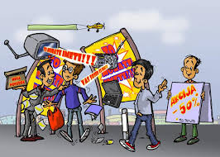

- Nekatera dela opravljamo, ker so pomembna, pa zanje ne dobimo denarja. Na primer: pomisli na prostovoljce ter na vse, kar naredimo v domačem gospodinjstvu.

- Ob naravnih nesrečah in različnih stiskah ljudi smo solidarni in pomagamo drugim oz. prispevamo denar.

GUM | Učenje nove pesmi: HEJ, PIKA NOGAVIČKA
- Kaj že veš o Piki Nogavički?
Od kod prihaja?
Kdo je njen prijatelj?
Kako je bila oblečena?
Kaj je rada delala?
- Danes boš spoznal/-a pesem o njej. Večkrat poslušaj pesem.
- V zvezek za GUM napiši naslov Pika Nogavička
- Če imaš možnost, besedilo natisni in ga nalepi, drugače pa ga prepiši v zvezek.
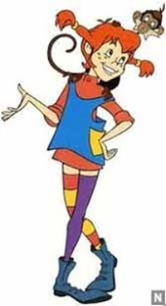
PIKA NOGAVIČKA

Če si moj prijatelj,
me kliči Pika Nogavička,
pike imam na nosu,
a nogavičke na nogah.

Hej, Pika Nogavička,
tjala hop, tjala hej, tjala hopsasa,
vsak dan si izmislim,
nekaj čisto novega.

Hej, Pika Nogavička,
alo vsi v Čira čaro se igrat,
jaz sem Nogavička,
mali neugnani škrat.

Dom, ki mu ni para,
je moja vila Čira čara,
tu živim kar sama,
a dobrodošel mi je vsak.

Hej, Pika Nogavička,
tjala hop, tjala hej, tjala hopsasa….

Hej, Pika Nogavička,
alo vsi v Čira čaro se igrat…

Jaz počnem, kar hočem
in ne počenjam česar nočem,
sama si določim,
kako veselo se živi.

Hej, Pika Nogavička,
tjala hop, tjala hej, tjala hopsasa…

Hej, Pika Nogavička,
alo vsi v Čira čaro se igrat…

Jaz sem mala Pika,
a zrasti me prav nič ne mika,
zmeraj bom počela
le tisto, kar me veseli.

Hej, Pika Nogavička,
tjala hop, tjala hej, tjala hopsasa…

Hej, Pika Nogavička,
alo vsi v Čira čaro se igrat…

- Z modro je obarvan refren pesmice, ki se večkrat ponovi. Zadnje kitice na posnetku ni, ti pa jo kar veselo zapoj.
Pesem večkrat poslušaj in pripevaj, da se jo naučiš.

ŠPO | PRIPRAVA NA ŠPORTNO VZGOJNI KARTON
V tem času šolskega leta se običajno pripravljamo na testiranje za športno vzgojni karton. Da malo obudiš spomin, kaj je to, si oglej posnetek.
https://www.youtube.com/watch?time_continue=4&v=9PNb77rhVnI&feature=emb_logo

Ker pa letos v tem času opravljamo pouk od doma, je spodaj pripravljenih nekaj vaj, ki ti bodo pomagale pri pridobivanju telesne vzdržljivosti.
Naštete so naloge športno vzgojnega kartona in primeri nalog, ki jih lahko izvajaš v notranjih prostorih in/ali v naravi skupaj s starši. Aktivnosti prilagodimo vremenu, zdravstvenemu stanju družine in priporočilom o omejitvah gibanja v Sloveniji.
Dejavnosti, ki se odvijajo na prostem, izvajamo odgovorno do sebe in drugih (brez stikov).

Tek na 60m
Naloge:
-lovljenje na travniku
-tek v hrib in po hribu navzdol
-tekanje po gozdu

Tek na 600m
Naloge:
-lovljenje na travniku
-tek v hrib in po hribu navzdol
-daljši sprehod z odseki teka

Poligon nazaj
Naloge:
-gibanje po vseh štirih (dlani, stopala) v vse smeri (naprej, nazaj, levo, desno)
-oponašanje gibanj živali, ki hodijo po vseh štirih

Vesa v zgibi
Naloge:
-plazenje po trebuhu (vlečemo se samo z rokama)

Skok v daljino iz mesta
Naloge:
-sonožno preskakovanje črt na tleh
-žabji poskoki
-igra »Ristanc«
-kolebnica

Dotikanje plošče z roko/taping
Naloga:
-umikanje rok/dlani (igra dvojic, oseba 1 v paru drži dlani obrnjeni proti tlom pred sabo, oseba 2 ga »žgečka« po spodnji strani dlani. Ko se oseba 2 odloči, osebo 1 hitro, a nežno udari po hrbtni strani dlani. Naloga osebe 2 pa je, da dlani prej umakne.)

Dvig trupa
Naloge:
-plezanje
-plazenje
-lazenje
-skoki

Kožna guba
Naloge:
-jej zdravo in z glavo
-gibaj se

Predklon
Naloge:
-joga za otroke (slike spodaj)

Telesna višina in teža
Naloge:
-jej zdravo in z glavo
-gibaj se

